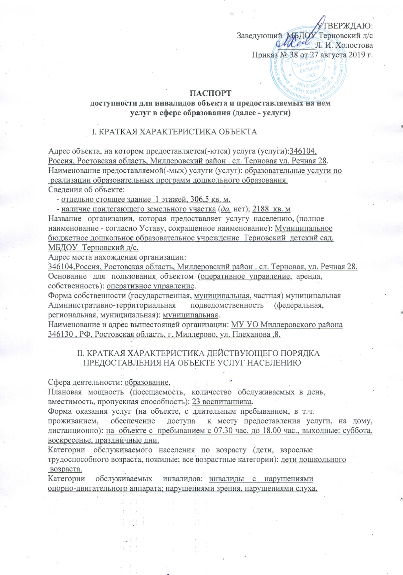

III. ОЦЕНКА СОСТОЯНИЯ И ИМЕЮЩИХСЯ НЕДОСТАТКОВ В ОБЕСПЕЧЕНИИ
УСЛОВИЙ ДОСТУПНОСТИ ДЛЯ ИНВАЛИДОВ ОБЪЕКТА

N п/п | Основные показатели доступности для инвалидов объекта | Оценка состояния и имеющихся недостатков в обеспечении условий доступности для инвалидов объекта
1 | 2 | 3
1 | выделенные стоянки автотранспортных средств для инвалидов | нет
2 | сменные кресла-коляски | нет
3 | адаптированные лифты | нет
4 | поручни | нет
5 | пандусы | нет
6 | подъемные платформы (аппарели) | нет
7 | раздвижные двери | нет
8 | доступные входные группы | нет
9 | доступные санитарно-гигиенические помещения | нет
10 | достаточная ширина дверных проемов в стенах, лестничных маршей, площадок | нет
11 | надлежащее размещение оборудования и носителей информации, необходимых для обеспечения беспрепятственного доступа к объектам (местам предоставления услуг) инвалидов, имеющих стойкие расстройства функции зрения, слуха и передвижения | нет
12 | дублирование необходимой для инвалидов, имеющих стойкие расстройства функции зрения, зрительной информации - звуковой информацией, а также надписей, знаков и иной текстовой и графической информации - знаками, выполненными рельефно-точечным шрифтом Брайля и на контрастном фоне | нет
13 | дублирование необходимой для инвалидов по слуху звуковой информации зрительной информацией | нет
14 | иные

IV. ОЦЕНКА СОСТОЯНИЯ И ИМЕЮЩИХСЯ НЕДОСТАТКОВ В ОБЕСПЕЧЕНИИ
УСЛОВИЙ ДОСТУПНОСТИ ДЛЯ ИНВАЛИДОВ ПРЕДОСТАВЛЯЕМЫХ УСЛУГ

N п/п | Основные показатели доступности для инвалидов предоставляемой услуги | Оценка состояния и имеющихся недостатков в обеспечении условий доступности для инвалидов предоставляемой услуги
1 | 2 | 3
1 | наличие при входе в объект вывески с названием организации, графиком работы организации, планом здания, выполненных рельефно-точечным шрифтом Брайля и на контрастном фоне | нет
2 | обеспечение инвалидам помощи, необходимой для получения в доступной для них форме информации о правилах предоставления услуги, в том числе об оформлении необходимых для получения услуги документов, о совершении ими других необходимых для получения услуги действий. | да
3 | проведение инструктирования или обучения сотрудников, предоставляющих услуги населению, для работы с инвалидами, по вопросам, связанным с обеспечением доступности для них объектов и услуг | да
4 | наличие работников организаций, на которых административно-распорядительным актом возложено оказание инвалидам помощи при предоставлении им услуг | Приказ № 37 от 28.08.2019 г. по МБДОУ Терновский д/с
5 | предоставление услуги с сопровождением инвалида по территории объекта работником организации | да
6 | предоставление инвалидам по слуху при необходимости услуги с использованием русского жестового языка, включая обеспечение допуска на объект сурдопереводчика, тифлопереводчика | нет
7 | соответствие транспортных средств, используемых для предоставления услуг населению, требованиям их доступности для инвалидов | нет
8 | обеспечение допуска на объект, в котором предоставляются услуги, собаки-проводника при наличии документа, подтверждающего ее специальное обучение, выданного по форме и в порядке, утвержденном приказом Министерства труда и социальной защиты Российской Федерации | нет
9 | наличие в одном из помещений, предназначенных для проведения массовых мероприятий, индукционных петель и звукоусиливающей аппаратуры | нет
10 | адаптация официального сайта органа и организации, предоставляющих услуги в сфере образования, для лиц с нарушением зрения (слабовидящих) | да
11 | обеспечение предоставления услуг тьютора | нет
12 | иные

V. ПРЕДЛАГАЕМЫЕ УПРАВЛЕНЧЕСКИЕ РЕШЕНИЯ ПО СРОКАМ
И ОБЪЕМАМ РАБОТ, НЕОБХОДИМЫМ ДЛЯ ПРИВЕДЕНИЯ ОБЪЕКТА И ПОРЯДКА
ПРЕДОСТАВЛЕНИЯ НА НЕМ УСЛУГ В СООТВЕТСТВИЕ С ТРЕБОВАНИЯМИ
ЗАКОНОДАТЕЛЬСТВА РОССИЙСКОЙ ФЕДЕРАЦИИ ОБ ОБЕСПЕЧЕНИИ
УСЛОВИЙ ИХ ДОСТУПНОСТИ ДЛЯ ИНВАЛИДОВ

N п/п | Предлагаемые управленческие решения по объемам работ, необходимым для приведения объекта в соответствие с требованиями законодательства Российской Федерации об обеспечении условий их доступности для инвалидов <*> | Сроки
1.  2.  3.  4.  5.  6. | наличие при входе в объект вывески с названием организации, графиком работы организации, планом здания, выполненных рельефно-точечным шрифтом Брайля и на контрастном фоне | По мере поступления финансирования
1.  2.  3.  4.  5.  6. | предоставление инвалидам по слуху при необходимости услуги с использованием русского жестового языка, включая обеспечение допуска на объект сурдопереводчика, тифлопереводчика | По мере поступления финансирования
1.  2.  3.  4.  5.  6. | соответствие транспортных средств, используемых для предоставления услуг населению, требованиям их доступности для инвалидов | По мере поступления финансирования
1.  2.  3.  4.  5.  6. | обеспечение допуска на объект, в котором предоставляются услуги, собаки-проводника при наличии документа, подтверждающего ее специальное обучение, выданного по форме и в порядке, утвержденном приказом Министерства труда и социальной защиты Российской Федерации | По мере поступления финансирования
1.  2.  3.  4.  5.  6. | наличие в одном из помещений, предназначенных для проведения массовых мероприятий, индукционных петель и звукоусиливающей аппаратуры | По мере поступления финансирования
1.  2.  3.  4.  5.  6. | обеспечение предоставления услуг тьютора | По мере поступления финансирования
<*> С учетом выводов оценки состояния и имеющихся недостатков в обеспечении условий доступности для инвалидов объекта и порядка предоставления услуги, приведенных в разделе III и IV паспорта.

Муниципальное учреждение Управление образования
Миллеровского района

Муниципальное бюджетное дошкольное образовательное учреждение
Терновский детский сад
ПРИКАЗ

27.08.2019 г. № 37 сл. Терновая
О назначении ответственных сотрудников
за организацию и проведение работы в учреждении
по обеспечению доступности объектов и услуг для инвалидов
В целях соблюдения требований доступности для инвалидов в МБДОУ Терновский д/с и предоставляемых услуг
ПРИКАЗЫВАЮ:
- Возложить обязанности по организации работы по обеспечению доступности объекта и услуг для инвалидов, инструктажу персонала и контролю за соблюдением сотрудниками требований доступности для инвалидов в МБДОУ Терновский д/с на заведующего Холостову Л. И.
- Назначить ответственными за организацию работы по обеспечению доступности объекта (закрепленных помещений) и услуг для инвалидов в группах детского сада, следующих сотрудников:
  - Кузьмина Л. Д..- воспитатель разновозрастной группы;
  - Эберлин А. Ю.. –пом. воспитателя разновозрастной группы.
- Заведующему Холостовой Л. И. разместить Паспорт доступности объекта на сайте МБДОУ Терновский д/с.
- Контроль за исполнением приказа оставляю за собой.
Заведующий МБДОУ
Терновский д/с _____________ Л. И. Холостова

